COLEGIO EMILIA RIQUELME
ACTIVIDADES
SOCIALES Y URBANIDAD
SEGUNDO PERIODO

NOMBRE: __________________________________________

GRADO: 3°

Hola mi pequeña estudiante, estas son las guías o actividades de la clase de sociales y urbanidad que he desarrollado en mi Blog. Entra aquí https://sites.google.com/view/en-clase-con-la-profe-angela
y encontraras los videos ya descargados de las explicaciones por la profe y de You Tube, las imágenes y demás ayudas, que te ayudarán a comprender mejor este tema.

LAS ETNIAS EN COLOMBIA

- Recordemos quiere decir la palabra DIVERSIDAD que ya en clases pasadas habíamos aprendido. Por eso vamos a ver el siguiente video que nos recordará este tema.
https://www.youtube.com/watch?v=iDku8mKzd_A

Lee comprensivamente el siguiente texto y observa la imagen:
- Una Etnia es un grupo o conjunto de personas que tiene una misma raza, comparten las mismas costumbres al vivir, vestir, comidas, la misma religión y creencias. Ellas han permanecido unidas por mucho tiempo.
Hace mucho, pero mucho tiempo, cuando vinieron los españoles que salían en barco a descubrir nuevas tierras, llegaron a nuestro continente y aquí en tierras colombianas encontraron ya los indígenas, ellos eran los verdaderos dueños de estas tierras.
Después trajeron personas del continente Africano como esclavos, o sea los privaban de la libertad y los obligaban a trabajar. Aquí los trajeron para que hicieran los trabajos más duros, ya que los indígenas no eran capaz de tanto trabajo. Los españoles, indígenas, africanos se fueron relacionando y salió otro grupo de personas que se llamaron mestizos, o sea la mezcla de esas razas. Nosotros por ejemplo, somos producto de ese mestizaje y de todas esas razas tenemos un poco.

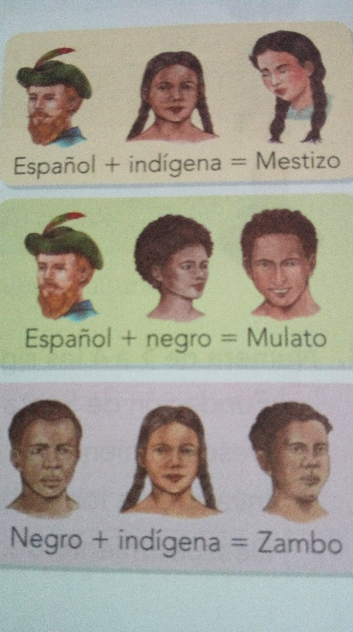

- Entra a este link o enlace y descubrirás cosas hermosas de la cultura de comunidades indígenas colombianas y a la vez que aprendes te divertirás.
https://maguare.gov.co/sai-actividades-infantiles/
Los pueblos indígenas de Colombia tienen mucho para contarte. En este interactivo puedes colorear, armar rompecabezas y tocar instrumentos entre otras actividades. Los juegos de Sabiduría ancestral indígena se basan en los objetos, los lenguajes artísticos y las expresiones culturales de las comunidades indígenas wayuu, kogui, kuna, guambiana, embera, curripaco, huitoto, cuiba y sikuani. ¡No imaginas todo lo que podrás descubrir!
- Piensa en todos los derechos que tienes, la familia, la comida, la educación, un techo que te abrigue etc. Este tema ya los hemos aprendido.
Ahora piensa que tú fueras una indígena o una afrodescendiente o una gitana. ¿Cómo te sentirías si te negaran alguno de esos derechos, por el simple hecho que eres de cualquiera de las etnias?
Ahora realiza creativamente una minicartelera en el cuaderno expresando: ¿por qué se deben proteger los derechos de las etnias? ¿Por qué los debemos proteger y cómo podemos respetar su cultura y costumbres?
NOTA IMPORTANTE:
El jueves 23 de 2:00 a 3:00 pm, estaremos socializando lo aprendido y aclarando dudas, en clase virtual y como complemento a la clase desarrollada en el Blog, con la profe Ángela. Para entrar por SKYPE con este link https://join.skype.com/AqmXjSg23MeI

